

Либрусек
Много книг
- Правила
- Блоги
- Форумы
- Статистика
- Программы
- Карта сайта
- Вход
Главная » Книги » Русский охотничий спаниель (fb2)
Книги: [Новые] [Жанры] [Серии] [Периодика][Популярные] [Страны] [Теги]
Авторы: [А] [Б] [В] [Г] [Д] [Е] [Ж] [З] [И] [Й] [К] [Л] [М] [Н] [О] [П] [Р] [С] [Т] [У] [Ф] [Х] [Ц] [Ч] [Ш] [Щ] [Э] [Ю] [Я] [Прочее]

Русский охотничий спаниель (fb2)
- Просмотреть
- Читать
Русский охотничий спаниель (скачать)- Екатерина Александровна Константинова

Екатерина Александровна Константинова Русский охотничий спаниель

Введение
Еще в античные времена, когда формирование пород собак находилось на самой начальной стадии, были выделены четыре основные их группы: сторожевые, охранные и рабочие, охотничьи и комнатные собаки. К группе охотничьих собак изначально относились и спаниели, которые позднее стали разделяться на полевых и болотных.
Данная порода всегда была охотничьей, остается она таковой и сейчас, в независимости от того, что не такой уж большой процент этих собак в настоящее время используется владельцами по назначению. Скорее всего это обусловлено и сокращением площади охотничьих угодий, и существенно изменившимся образом жизни современного человека.
Однако в последнее время урбанизация достигла такого уровня, что это стало тяготить городских жителей. Все более и более нуждается человек в смене обстановки, отдыхе вне города. Естественно, многие мужчины в таких случаях не против предаться занятию истинно мужским видом спорта – охотой.
Как только открывается охотничий сезон, они, забывая бытовые неурядицы, комфорт и покой, отправляются с ружьем и собакой на охоту. И вдвойне счастлив тот, кто может разделить радость сборов с верным и преданным другом и спутником, для которого в жизни нет ничего главнее ненаглядного хозяина и всепоглощающей страсти к охоте. Все охотничьи собаки по-своему прекрасны, но сегодня речь пойдет о русском охотничьем спаниеле. Это самая молодая порода из группы спаниелей, относящихся к категории подружейных, порода, созданная в России.
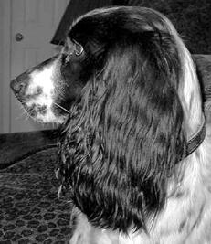

1История породы
Небольшие длинноухие собачки, не имеющие стойки и беспорядочно и суетливо на первый взгляд обыскивающие болотца на расстоянии не больше чем 30 м от охотника, – такими поначалу виделись спаниели и не вызывали уважения.
Возможно, по сравнению с поджарыми гончими и длинноногими легавыми спаниели действительно выглядели несколько неуклюжими. Однако благодаря проявленным отменным охотничьим качествам, смекалке, легкой обучаемости спаниели постепенно завоевали сердца многих российских охотников.
К сожалению, порода спаниелей, о которой пойдет речь, – русский охотничий спаниель – пока еще не признана Международной кинологической федерацией (FCI), но для настоящих охотников это не представляется слишком важным. Главное для них то, что порода прекрасно себя зарекомендовала в условиях российской охоты, доставляет много радости ее поклонникам. А что касается шоу-выставок высокого ранга, на престижные титулы и призы которых могут рассчитывать только представители пород, признанных FCI, то, поскольку именно охотничьим качествам участников там не уделяется достаточно внимания, для владельцев русских охотничьих спаниелей эти выставки (по их утверждению) не так уж и привлекательны.
Желая подразнить своего товарища, приобретшего охотничьего спаниеля, один уважаемый кинолог шутил: «Не было собаки, и спаниель не собака!». Ни одна из пород охотничьих собак не вызвала столько насмешек, обидных прозвищ и шуточек, как спаниели в России.
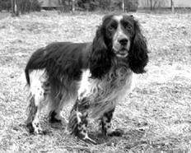
Русский охотничий спаниель

Различные породы спаниелей
Лучшей наградой заводчикам любой охотничьей породы является ее популярность среди любителей охоты, а в последнее время русским спаниелем очень интересуются не только российские, но и зарубежные охотники, отмечая функциональность его экстерьера и отличные рабочие качества.
До конца XIX в. о спаниелях в нашей стране знали лишь понаслышке, хотя в Англии, Германии, Франции, Италии этих собак уже тогда успешно использовали для охоты на вальдшнепа, дупеля, перепела. Несмотря на то что исторической родиной группы спаниелей следует считать Испанию, истинными создателями породных типов, несомненно, являются английские заводчики.
Выведение новой породы собак, которых можно было бы успешно использовать для охоты на мелких животных и водоплавающих птиц, впервые было осуществлено в Испании.
Таким образом, в Великобритании появилось несколько пород спаниелей, среди которых наибольшее распространение получили кокер-спаниели, суссекс-спаниели, фильд-спаниели, кламбер-спаниели и спрингер-спаниели. Все эти породы, попавшие в Россию в период с конца XIX по начало XX в., были в той или иной степени использованы в создании российского спаниеля, поэтому стоит вспомнить, что они тогда собой представляли и какие качества унаследовал от них русский охотничий спаниель.
Кламбер-спаниели, по данным ряда английских кинологических клубов, были выведены во Франции, но в XVIII в., во время Французской революции, пара этих собак была привезена в Англию к герцогу Нью-Каслскому, который содержал их в поместье Кламбер. Тогда они были исключительно желто-пегого окраса, а среди их отличительных черт можно было отметить приземистость, удлиненность туловища, крепкое телосложение и короткие уши. Передвигаясь тяжелым медленным галопом или небыстрой рысью, они, используя в основном нижнее чутье, шли по следу и методично обыскивали кустарниковые заросли, прибрежные камыши и тростники. Кламберы были молчаливы, их даже прозвали немыми спаниелями. Они не подавали голоса даже при подъеме птицы, и только мелодичное позвякивание надетого им на шею колокольчика выдавало направление их поиска.
В начале XIX в. кламбер-спаниели активно использовались на фазаньих охотах, но затем в угоду моде им увеличили рост, голова стала более грубой и сырой, веко – отвислым, и после этого охотничья карьера их фактически закончилась. В России периодически появлялись отдельные экземпляры этой породы, но широкого распространения она не получила.
Суссекс-спаниели, как следует из их названия, разводились в одноименном графстве Великобритании. Это были собаки каштанового с золотистым отливом окраса, удлиненного формата, с короткими лапами и довольно тяжелой головой. Как и кламберы, они были довольно медлительны, но дичь преследовали с голосом. Охотились с ними, как правило, на фазанов и кроликов. Из-за эффектного окраса их часто показывали на выставках, эта порода вошла в моду и наибольшую популярность приобрела среди женщин.
В России суссексы использовались в основном как охотничьи собаки. По свидетельству Л. П. Сабанеева, с ними охотились такие известные в охотничьих кругах люди, как В. Р. Диц и Э. А. Новицкий, но по причине коротконогости использовать этих собак в наших угодьях было проблематично.
На исторической родине породы фильд-спаниель, в Англии, в 1923 г. было образовано первое общество любителей этой породы. Первая выставка, посвященная этой породе, была проведена в 1979 г., а на следующий год клуб «Кеннел» ввел для фильдов статус чемпиона.
Фильд-спаниели использовались при охоте на куропаток на свекловичных и картофельных полях. Поскольку первоначально собаководы при разведении отдавали предпочтение кокерам и английским спаниелям, то фильды до сих пор пребывают в меньшинстве. Но тем не менее эта порода становится все более популярной как среди охотников, так и среди любителей комнатных собак.
В первом случае ее выбирают по причине хорошо развитых рабочих качеств, во втором – так как за ней очень легко ухаживать. Эти собаки довольно неприхотливы к условиям содержания, они, как правило, общительны и доброжелательны.
Однако специалисты утверждают, что содержание фильдспаниеля в городских условиях не является подходящим вариантом, так как характер этой собаки слишком деятельный и проживание в квартире будет для нее тяжело морально.
Спрингер-спаниель, или, как его еще называют, уэльский спрингер-спаниель – самая старая из выведенных в Великобритании пород спаниелей. Отличительной ее чертой является специфический окрас – насыщенный красно-рыжий (чаще голова, спина, хвост) с белым (грудь, лапы, живот).
Но тем не менее модной шоу-собакой уэльс никогда не был, по своему призванию это домашняя семейная собака, очень общительная и способная стать настоящим, преданным другом. В работе проявляет завидное усердие и является прекрасной собакой, поднимающей и приносящей дичь.
Кокер-спаниели в настоящее время относятся к тем спаниелям, которые сохранили свои охотничьи качества в наименьшей степени. Они так же активны, обожают игры и прогулки, но одновременно не страдают от того, что им приходится жить в городской квартире.
Однако их нельзя назвать и комнатными собачками-домоседами. Даже при грамотном, последовательном воспитании, приучении к домашнему образу жизни, спаниель никогда полностью не утратит заложенного в нем природой охотничьего инстинкта.
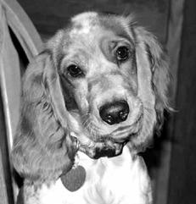
Американский кокер-спаниель

Разведение спаниелей в России
В Европе спаниели были достаточно распространены и весьма успешно использовались на охоте. В России также уже с середины XVIII в. стали появляться экземпляры различных спаниелей, но в качестве охотничьих собак их не использовали, им была отведена роль милых спутников на прогулках, домашних любимцев.
По-настоящему история спаниеля в России началась в 1885 г., когда страстному охотнику великому князю Николаю Николаевичу из Англии был прислан черный кокер-спаниель по кличке Дэш.
Следом за ним в России появились и другие спаниели, в основном кокеры. Приобретали их первоначально, как правило, люди состоятельные, а владельцами потомков знаменитого Дэша были только лишь представители императорской фамилии или приближенные к ним лица. Охотников среди них можно было перечесть по пальцам, да и те увлекались в основном псовыми или травильными охотами, так что «делом своей жизни» спаниелям заниматься почти не приходилось. В силу определенного консерватизма, присущего многим завзятым охотникам, в качестве охотничьих собак спаниелей не признавали достаточно долгое время.
Наиболее популярным видом охоты в России была охота «по перу» с использованием классических островных легавых: сеттеров, пойнтеров, причем как раз в тот момент имело место вытеснение местных потомков гладкошерстных русских легавых островными породами.
А иногда бывавшие тихоходными, с малым радиусом поиска, спаниели были неинтересны поклонникам охоты на вольных просторах лугов, полей, болот, среди высокой травы и кочкарника. Вести же настоящую селекционную работу с единичными экземплярами разных спаниелей не имело смысла. В первом десятилетии XX в. в Петербурге едва насчитывалось в общей сложности 50 этих собак. Но тем не менее число их, особенно кокеров и в меньшей степени спрингеров, росло и на них невольно стали обращать внимание.
Показателем растущей популярности спаниелей в России могут служить Петербургские выставки охотничьих собак. Так, в 1885 г. среди всех охотничьих пород был один спаниель, императорский Дэш. В 1890 г. из Англии был привезен кокерспаниель Джим, в 1891 г. – суссекс, в 1900 г. среди 657 собак спаниелей насчитывалось около 10, в 1909 г. на выставке, проводившейся в Михайловском манеже, экспонировалось уже 20 спаниелей: 7 кокеров, 1 спрингер, 3 фильда, 4 кламбера и 5 особей, называвшихся просто спаниелями. А в 1910 г. было продемонстрировано уже 49 спаниелей; среди них преобладали черные (потомки Дэша), черно-подпалые, трехцветные кокеры.
Также на этой выставке можно было встретить желто-пегих потомков первых кламберов и впервые появившихся черно-пегих (белых с черными пятнами) и черно-пегих шиммель (с черным крапом и мазками, иначе говоря, серо-мраморных).
В последующие 10 лет наблюдалось явное падение интереса к этой группе собак, что скорее всего было связано с отсутствием выраженных породных типов. Начиная же с середины 1920-х гг. прошлого века спаниели снова привлекли к себе внимание любителей охотничьих собак.
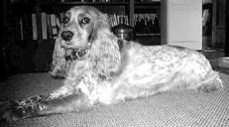
Серо-мраморный спаниель

В это время появились в России 2 великолепных кокера: черно-пегая сука Рези Вельдмана и знаменитый черный Джолли из Шотландии, сыгравший в истории российских спаниелей роль не меньшую, чем знаменитый Дэш.
Надо сказать, что появление в Петрограде этого кобеля чуть не стало роковым для всего поголовья спаниелей в этом регионе. Джолли был настолько хорош, что его стали неумеренно использовать в вязках, в результате 90% всех спаниелей, показанных в 1926 г. на Ленинградской выставке, являлись его родственниками.
Спаниелями в Ленинграде в то время занимался С.П. Миклашевский, очень образованный человек и страстный охотник, фанатично преданный этой породе собак. Видя, что из-за неумеренного инбридинга знаменитого Джолли ленинградское поголовье заходит в тупик, он выписал из Германии еще двух производителей: черно-пегого полукокера-полуспрингера Альба фон Блюменталь и черного кокера Цезаря фон дер Шмих. Вот эти два немецких кобеля вместе с шотландцем Джолли заложили породную основу не только ленинградских, но и московских русских спаниелей.
Таким образом, уже к концу 1920-х гг. чистокровных спрингеров и кокеров в России практически не было, за исключением тех, которые были привезены из-за границы, да и то Альба фон Блюменталь был, как уже упоминалось, помесью. Так что на тот момент речь скорее всего могла идти не о породе, а о типе кокера или спрингера.
В 1930-х гг. в Ленинграде появилось несколько привезенных из Европы спрингеров, свежая кровь которых оказала благотворное влияние на увеличение роста и высоконогости российских собак породы
Согласно результатам работы экспертов, принимавших участие в судействе выставок в то время, сложно было встретить разграничения этой группы по породам. Но нашлись энтузиасты, истинные ценители этой породы, которые вели целенаправленную работу по формированию нового типа спаниеля.
Массовый завоз спаниелей в Россию, особенно в Москву, начался после Великой Отечественной войны, поэтому, если судить о формировании породы российских охотничьих спаниелей по появлявшимся в печати статьям того времени, то создается превратное впечатление, что порода начала формироваться только в начале 1950-х гг.
На самом деле к концу 1920-х гг. в Ленинграде существовало немалое поголовье достаточно похожих по экстерьеру собак, то есть уже смело можно было говорить о новом породном типе спаниеля.
Новый тип российского спаниеля, в особенности ленинградское поголовье, создавался на основе четкой и продуманной селекционно-племенной работы, которую проводили уже упоминавшийся С. П. Миклашевский, С. Н. Линчевский, Д. Л. Шведе, А. С. Любош, а в послевоенные годы – А. С. Любош и Н. Е. Поликарпов. Это были в высшей степени образованные, интеллигентные, грамотные в вопросах кинологии люди, сумевшие собрать возле себя таких же энтузиастов и пропагандистов подружейной охоты со спаниелем; среди них были и В. В. Бианки, и Е. И. Чарушин, с детства хорошо известные всем любителям художественной литературы о природе. К сожалению, никого из них уже давно нет в живых.
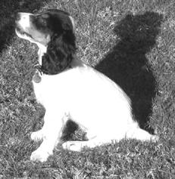
Выведению новой породы предшествовала долгая селекционная работа

Таким образом, порода создавалась целенаправленно, на научной основе. При этом заводчики внимательно изучали опыт работников ведущих кинологических питомников мира.
1929 г. – это год проведения первых полевых испытаний спаниелей по боровой и болотной дичи. Победителями вышли «боровые» охотники, видимо, сказалась кровь привозных кокеров из Германии.
В 1929 г. на проводившейся в Ирландии выставке член экспертной комиссии судья Хислин отметил, что представители ленинградского поголовья «отличаются сухими, хорошего рисунка, элегантными головами, свободными энергичными движениями, крепкими колодками», и дал им в своем заключении самую положительную оценку.
К концу 1930-х гг. спаниели уже завоевали любовь россиян. Однако не все шло гладко. Небольшие, очень симпатичные собачки типа кокер неожиданно стали модными среди женщин, и спаниели оказались под угрозой превращения в комнатных собачек. Сразу началась некоторая декоративизация экстерьера: заметно снизился рост, шерсть приобрела волнистость и даже кудрявость. Это отметил и известный эксперт А. С. Тюльпанов, неоднократно в то время судивший спаниелей на выставках.
В то же время немногочисленные спаниели типа спрингер по-прежнему оставались в мужских руках, в большей степени использовались на охоте, сохраняя свой «рабочий» облик. Именно они впоследствии и оказали влияние на облик современного русского охотничьего спаниеля.
Вместе с тем кровь кокеров и спрингеров все больше смешивалась, продолжалась работа по созданию собаки небольшого роста, но относительно длинноногой. Потомков спаниелей разных пород, завезенных в Россию в конце позапрошлого века, старались максимально приспособить к охоте на российских болотах и заливных лугах.
Ленинградские спаниели по своей численности не уступали другим подружейным группам пород, история использования которых в России была намного более давней. На предвоенных выставках в Ленинграде экспонировалось от 30 до 33 спаниелей. Немалым в те годы было и поголовье этих собак в Москве и Свердловске (сегодняшнем Екатеринбурге).
В 1939 г. спаниелисты отметили десятилетие со дня первых полевых испытаний, итог которых был весьма обнадеживающим – 98 рабочих дипломов, что было совсем неплохо для формирующейся охотничьей породы.
Неизвестно, как сложилась бы дальнейшая судьба будущего русского спаниеля, если бы не Великая Отечественная война. В Ленинграде на последнюю предблокадную выставку (20-22 июня 1941 г.) было записано 33 спаниеля, выведено – 5. Многие владельцы охотничьих собак сразу после выставки отправлялись в военкомат записываться добровольцами на фронт. Открывалась новая, печальная страница в истории породы. Не вернулся с фронта неутомимый натасчик, известный спаниелист Н. В. Бычков, умер в блокаду С. Н. Линчевский, погиб Д. Л. Шведе.
Ощутимый урон понесло кровное собаководство во время войны, на несколько лет приостановилось и выведение новой породы – русского охотничьего спаниеля. Очень небольшое количество спаниелей, да и других породистых собак выжило после войны, но от них уже в марте 1945 г. появилось первое чистокровное, породистое потомство. Новое поколение несло в себе кровь уже упоминавшихся Альбы фон Блюменталь, Цезаря фон дер Шмих и Джолли. Полученные в результате черно-пегие собаки внешне представляли собой помесь спрингеров и кокеров.
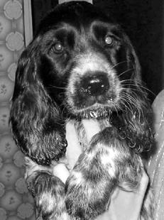
Щенок русского спаниеля черно-пегого окраса

Спаниели нового поколения черного окраса были ближе к настоящим кокерам. К сожалению, в последующие послевоенные годы поголовье спаниелей и в Ленинграде, и в Москве стало очень разнотипным из-за ввозимых трофейных спаниелей.
Многие собаки привозились без документов, среди них были в основном кокеры, но встречались и типичные суссексы, кламберы и фильды, а также спрингеры. Были и прекрасные экземпляры с длинными родословными, и собаки, принадлежность которых к какой-либо конкретной породе спаниелей определить было достаточно сложно, чье происхождение было сомнительным.
С 1945 г. сектор спаниелей в Ленинградском областном обществе кровного собаководства (ЛООКС) возглавлял А. С. Любош, автор книги «Охотник из города». К сожалению, сейчас это издание – библиографическая редкость.
Для того чтобы вести племенную работу с отдельными породами, нужен был качественный племенной материал, тем более что сформированный в довоенные годы тип российского спаниеля существовал, и главной задачей стало не потерять его в потоке бессистемно завозимых собак, но в таковом материале также ощущалась нехватка.
В Москве разведением спаниелей занимался прекрасный знаток породы и один из опытнейших экспертов В. Л. Вагин, и хотя по некоторым вопросам взгляды на породу у москвичей и ленинградцев расходились, генеральное направление в создании русского спаниеля было единым. Обмен племенным материалом под руководством Вагина способствовал выработке единообразия среди российского поголовья, формировавшегося в ведущих кинологических центрах, прежде всего в Москве и Северной столице.
Первый стандарт на новую отечественную породу охотничьих собак – русского охотничьего спаниеля – был утвержден в 1951 г. и, несмотря на усмешки многих противников этой породы, считавших, что название «русский спаниель» само по себе звучит несколько несуразно, порода состоялась, завоевывая с каждым годом все больше и больше приверженцев.
В 1966 г. появился несколько измененный, обновленный стандарт, и хотя по показателям высоты, собаки по-прежнему наблюдалось много несоответствий, отсутствовало единоообразие, стандарт содержал много спорных определений, неточностей в описании экстерьера, допускал различные толкования недостатков, он все же был принят.
Данный стандарт допускал значительную разнокачественность в породе, что способствовало появлению региональных типов, настолько заметно отличающихся друг от друга, что порой вызывало сомнение, одна и та же ли это порода.
По этой причине экспертам на выставках иногда бывало достаточно трудно объяснить владельцам собак и руководителям породы, почему их собаки далеки от желаемого типа. В 2001 г., когда первому стандарту данной породы исполнилось 50 лет, был подготовлен проект нового, в большей степени отвечающего задачам совершенствования породы.

2Современный стандарт породы
Отличительной чертой современного русского охотничьего спаниеля является относительная высоконогость по сравнению с представителями других пород спаниелей: высота их передних конечностей составляет половину от высоты в холке.
Высота в холке у кобелей составляет 40-45 см, у сук – 38-43 см. Тип конституции данных собак крепкий, сухой.
У русского охотничьего спаниеля сухая, элегантная голова, морда сбоку по форме напоминает прямоугольник. Глаза темные, выразительные, веки сухие, не отвислые. Другой внешний вид век является в данном случае дефектом.
Уши у этих охотничьих собак посажены по линии глаз, висячие, длинные, широкие.
Телосложение компактное, приземистое, хвост у собаки прямой, подвижный, купируется на половину длины в раннем возрасте.
Выражение «печальный взгляд спаниеля» не имеет отношение к русским охотничьим спаниелям, отличающимся очень веселым, жизнерадостным, озорным, энергичным, а в отдельных случаях и агрессивным характером.
Как правило, шерсть «русских охотников» более гладкая и менее волнистая, чем у других представителей этой группы, не требующая тримминга перед выставками, плотно прилегающая. Благодаря ее особой мягкой текстуре на охоте такой спаниель меньше страдает от цепких семян болотных и луговых растений.
Окрас шерсти очень разнообразен, можно встретить русских охотничьих спаниелей как одно-, двух-, так и трехцветных. При этом природа наградила их всеми оттенками черного, коричневого и рыжего, не забыв и про белый цвет.
Одним словом, русский охотничий спаниель отлично приспособлен к охоте на пернатую дичь в самых разных охотничьих угодьях России.

Преимущества породы
На охоте в обязанности русского спаниеля входят поиск, поднятие дичи на крыло и, наконец, обязательная подача битой птицы охотнику. Таким образом, функции русского спаниеля практически ничем не отличаются от таковых английского кокера или спрингера.
Но все же некоторые отличия имеются, и именно они являются привлекательными для многих поклонников охоты, потому что русского спаниеля создавали именно для российских условий. Неспроста другие породы спаниелей не прижились в России, и сейчас поголовье русских спаниелей, используемых на охоте (а не только на шоу-выставках и испытаниях) значительно превосходит число охотничьих кокеров и спрингеров в нашей стране.
Русский спаниель «высок на ногах», и это облегчает работу на болоте и кочкарнике, у него экономичный стелющийся галоп, обусловленный более длинным поясничным отделом, чем у английских собак.
При всем этом русский спаниель удобен в поездках, в отличие от спрингера он помещается в рюкзак, не занимает много места в автомобиле, в лодке, да и в малогабаритных квартирах ему легче выделить жилплощадь, чем более крупным собакам.
Таким образом, унаследовав положительные черты своих предков, русский спаниель представляет собой очень удобную охотничью собаку. В результате этого его популярность в охотничьих кругах все растет и растет.
Охота со спаниелем очень азартная, хотя и более напряженная, чем с легавой. И здесь уместным будет привести слова А. С. Любоша в защиту охоты со спаниелем, вопреки ироническому отношению к ней некоторых охотников: «…Англичане создали лучшие породы легавых, и они же теперь охотятся и со спаниелем.
Вряд ли только небольшие размеры спаниеля и удобства содержания в комнатных условиях сделали бы эту породу столь популярной, если бы спаниель не обладал хорошими полевыми качествами. На охоте эта порода имеет свои незаменимые достоинства...».
Известны примеры, когда с русскими охотничьими спаниелями охотились в самых разных климатических зонах: на гусей в тундре на побережье Белого моря, на перепелов в степях Казахстана, на фазанов в тугаях по берегам Амударьи, на горных куропаток на Кавказе, на уток, лысух и куликов на соленых озерах в Каракумах, ну и, конечно, на боровую и болотную дичь в угодьях средней полосы России.

Особенности русского охотничьего спаниеля
Отсутствие стойки для невысокой собаки, работающей в высокой траве или густом кустарнике, не недостаток, а достоинство, как утверждают специалисты – заводчики русских охотничьих спаниелей.
Они объясняют это тем, что таким образом собака не тратит время на картинную стойку, но происходит практически моментальный выгон затаившейся дичи и поднятие ее под выстрел.
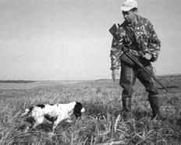
На охоте русский спаниель чувствует себя в своей стихии

Разумеется, при этом не наблюдается так восхищающая многих стильность, отличающая работу островных легавых, но есть своя прелесть в азартном поиске, коротком взлаивании на горячем следу, выпрыгивании свечкой из высокой травы, чтобы поймать ускользающий запах птицы и одновременно скорректировать свои действия с хозяином.
Немало радости приносит охотнику длинноухий партнер, старательно и деловито несущий битую птицу, а иногда волоком тянущий добычу, едва не превосходящую его по своим размерам, – гуся или глухаря. Все грамотно натасканные спаниели приучены к тому, что падающая после выстрела птица может принадлежать только хозяину и ее надо ему незамедлительно доставить.
Такая старательность иногда приводит к тому, что собака собирает и чужие трофеи, упавшие в воду, независимо от того, с какого берега и кем был произведен выстрел; естественно, что все тушки приватизируются и доставляются хозяину.
Однако следует учесть, что часто встречающийся в специальной литературе термин «врожденная подача» не означает, что данная функция охотничьего спаниеля не нуждается в отработке.
Очень часто по этой причине многие спаниели с прекрасными охотничьими задатками и блестящими родословными по вине легкомысленных владельцев оказываются неполноценными помощниками, не выполняя одной из своих основных породных задач – подачи. Это происходит, потому что их владельцы не отрабатывают у собаки этого умения либо не знают, что подача спаниелем дичи – результат длительных и регулярных тренировок.
Охотник без собаки теряет много подстреленной дичи из-за невозможности добраться до нее по воде или через бурелом, охотник со спаниелем, обойдя на следующее утро все участки, где стояли менее удачливые стрелки, собирает всю утерянную дичь.
В печатных пособиях для охотников спаниеля часто представляют как универсальную породу для всех видов охоты на дичь и даже рекомендуют его для охоты на зайца. Но это не совсем так. В тяжелых условиях бродовой утиной охоты среди густых зарослей тростника или камыша, при сильной заболоченности берегов, глубоких топях эффективнее использовать континентальных легавых или лаек, которые являются собаками более сильными, крупными и могут доставать до дна там, где спаниелю приходится плыть. Спаниели настолько азартны и страстны, что, даже выбиваясь из сил, будут пробиваться через стену тростника или часами плавать в холодной воде в поисках уток. Но таким образом хозяин рискует здоровьем собаки и сокращает срок ее охотничьей службы.
Известен случай, когда у спаниеля начались сильнейшие судороги во время охоты на уток в холодной воде озера в ноябре. Чтобы избежать повторения подобного инцидента, рекомендуется привязывать спаниелей в сухом месте, посылая в воду только на подачу.
Большинство охотников – хозяев спаниелей хотя бы раз в жизни стреляли из-под своей собаки зайца. Но, конечно, ни один даже самый быстроногий и талантливый спаниель никогда не заменит гончую. Также и на пушных зверьков, когда требуется раскапывать норки, лучше ходить со специально обученными этому лайками.
Однако, по мнению специалистов, нет ничего прекраснее, чем охота со спаниелем на болотную дичь, вальдшнепа, перепела, боровую птицу. Здесь блестяще реализуются все его задатки, породные особенности, страсть и мастерство, появляющееся с опытом.
Спаниель обладает целым рядом качеств, позволяющим ценить его не только как неутомимого помощника на охоте, но и как веселого, жизнерадостного и приятного товарища. Он очень ласков и предан, старается принимать самое горячее участие во всех событиях, происходящих в семье, норовит усесться рядом на диване, в кресле, замирает в крайне неудобной позе, лишь бы касаться самого дорого на свете существа – своего хозяина.
Для спаниеля нет большего счастья, чем всюду следовать за хозяином: лежать у него на коленях, когда тот работает за письменным столом, бежать впереди, когда он идет к телефону. Любители более спокойных пород собак считают спаниелей слишком назойливыми. Но такова суть этой породы, ее врожденные качества.
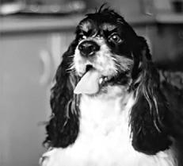
Нет собаки более преданной, чем русский спаниель

Но никакие диваны, никакие домашние удобства не заменят спаниелю охоту, страсть к которой для непосвященных кажется удивительной. Он внимательно следит за всеми действиями хозяина, предполагая охотничий выезд. Если тот переставил с места на место ружье, рюкзак, болотные сапоги, от собаки не будет покоя – она будет метаться по квартире, путаться под ногами или устроится у входной двери и будет ждать там.
Несмотря на ласковый и веселый нрав, русские спаниели – прекрасные сторожа. Иногда они в своем стремлении охранять все, принадлежащее хозяину, причиняют ему немало неприятностей.
Злоба к людям классифицируется у спаниелей как порок, на выставках агрессивные собаки могут быть оставлены без оценки, несмотря на блестящие экстерьер и заслуги на полевых испытаниях. Поэтому при воспитании спаниеля следует обратить особое внимание на выработку у него спокойного и доброжелательного отношения к окружающим.
Характеристика русского спаниеля и его послужного списка была бы неполной без упоминания еще об одной современной его специализации. Русские спаниели отлично зарекомендовали себя в качестве служебных собак на военной и пограничной службе.
Военные используют их для обнаружения взрывчатых веществ, милиция – наркотиков, успешно работают с собаками этой породы и работники таможенной службы.
Русских спаниелей ценят за добрый нрав (при досмотре на таможне их не боятся пассажиры), за активный охотничий поиск в обследуемом помещении, за отличное чутье и рабочий азарт.
Стремление спаниеля обязательно найти объект, за которым его послали (спрятанные наркотики или взрывчатку), приводит порой к тому, что неутомимого помощника приходится уносить на руках, в случае если ничего подозрительного обнаружено не было. В настоящее время у заводчиков русских охотничьих спаниелей хорошие рабочие контакты с таможенными службами России, и грамотно тренированные собаки успешно справляются с поставленными перед ними задачами, а их тренеры получают благодарности от новых владельцев спаниелей и новые заявки на щенков.

3Выбор и приобретение спаниеля
Выбор и приобретение собаки – важный этап в жизни будущего владельца. Поэтому прежде, чем покупать животное, еще раз следует обдумать цель покупки и ее последствия. Русский спаниель – охотничья собака, и его хотя и можно, но тем не менее не рекомендуется постоянно держать в качестве комнатно-декоративной.
Покупая собаку, нужно учитывать то, что люди, проживающие рядом, могут по-разному отнестись к этому приобретению. Если будущие владельцы живут за городом, в частном доме, окруженном забором, соседи скорее всего не станут поводом для беспокойства. Но если речь идет о многоэтажном доме, собачий лай может негативно повлиять на отношения между хозяевами собаки и жильцами из других квартир. Если собаку планируется держать в снимаемом жилье, обязательно требуется получить разрешение на это от владельца квартиры. Подобное разрешение должно быть зафиксировано договором, заключенным в письменной форме.
Обычно собаку, содержащуюся в черте города, выгуливают на специально оборудованной площадке во дворе дома, в котором она живет. Если спаниель будет оставлять свои экскременты на дорожках, спортивных площадках, в парках или на клумбах, реакция живущих по соседству людей, естественно, будет отрицательной. При отсутствии специальной площадки нужно приучить животное справлять нужду в одном, строго определенном месте.
Необходимо иметь в виду, что хозяин снимаемой квартиры может отказаться от данного им разрешения. Но происходит это крайне редко и, как правило, только в тех случаях, когда содержание животного на съемной жилплощади вызывает нарекания со стороны соседей.
Не стоит заводить собаку только для того, чтобы с ней забавлялся ребенок. Русский охотничий спаниель – не комнатная собачка-игрушка. Маленькие дети не всегда могут контролировать свои действия и часто причиняют боль домашним любимцам. В ответ на это собака вполне способна укусить обидчика.

Выбирая щенка спаниеля, следует внимательно его осмотреть

Не следует позволять питомцу лизать ребенку лицо и руки, так как это чревато заражением каким-либо кишечным паразитом, который передается людям в основном через слизистую оболочку и чрезвычайно опасен для здоровья.
Выбирая будущего питомца, следует быть осмотрительным. В первую очередь будущему владельцу русского спаниеля рекомендуется подумать о том, животное какого возраста он хочет завести.

Приобретение щенка
Выбранному покупателем щенку не должно быть меньше 6 нед. Заводчики всегда стараются продать своих питомцев как можно быстрее, но подойти к этому вопросу нужно со всей серьезностью.
Щенок, которого очень рано отняли от суки, в 80% случаев вырастает слабым и часто болеет. Более того, разлученный с матерью и другими щенками малыш лишается возможности развивать необходимые для дальнейшей жизни общественные навыки.
Если покупатель впервые приобретает породистую собаку, лучше всего обратиться за помощью к специалисту. Он поможет прочесть родословную и выбрать из помета самого многообещающего щенка. Можно также получить совет в ближайшем собаководческом клубе.
Прежде чем совершить покупку, следует:
• просмотреть родословную собаки и, если есть возможность, родителей будущего питомца или их фотографии;
Не следует покупать самого маленького щенка из помета. Возможно, он покажется более симпатичным, чем другие, однако в будущем именно у этого малыша могут возникнуть проблемы со здоровьем и развитием.
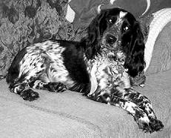
Родословная чистопородного русского спаниеля должна быть составлена грамотно и подробно

• получить письменное свидетельство, в котором перечислены прививки, сделанные животному, и указан факт проведения специального лечения от глистов. Подобное лечение должно проводиться в любом случае, независимо от того, заражен щенок или нет;
• проверить, купированы ли хвост и прибылые пальцы русского охотничьего спаниеля. Делается это обычно на 5-й или 6-й день с момента рождения. При покупке животного нужно убедиться в том, что ранки полностью зажили и не беспокоят собаку;
• спросить у заводчика, чем он кормил щенка, сколько ему давали молока, в какое время проводилось кормление и т. д.;
• если нет возможности купить собаку у заводчика, можно обратиться в зоомагазин. Покупать щенков с рук не рекомендуется, поскольку в таком случае нет уверенности в их чистокровном происхождении. Возможно, они только кажутся чистокровными, а на самом деле являются метисами;
Внешними признаками здорового щепка являются: симметрично развитое, крепкое тело; хорошо развитые, сильные лапы; красивые, здоровые когти; мягкие (без рубцов и наростов) подушечки лап; блестящая, чистая шерсть; кожа без покраснений и нарушений пигментации; теплый живот; чистые уши и анус; влажный, холодный нос.
• приобретая собаку, рекомендуется убедиться в том, что родословная щенка подлинная;
• деньги при покупке следует отдавать только после получения всех документов на собаку.
Если нет возможности уделять много времени воспитанию щенка, лучше взять в дом 6-10-месячную собаку. Как правило, к этому времени ее уже отучили от вредных привычек и приучили к выполнению команд.

Приобретение взрослой собаки
Одиноким людям, проводящим весь день на работе, не рекомендуется заводить собаку. Без сомнения, она станет лучшим другом, однако в отсутствие хозяина о животном некому будет позаботиться.
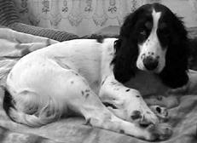
Для содержания в городской квартире русский охотничий спаниель – не самая подходящая порода

Многие пожилые люди хотят завести домашнего питомца. К сожалению, русский охотничий спаниель для этой цели мало подходит, можно даже сказать не подходит совсем, особенно если его собираются содержать в городской квартире.
Это активное животное требует постоянного внимания со стороны хозяина, которому может оказаться не под силу правильно ухаживать за собакой. Тем, кто все же решил завести собаку этой породы, можно порекомендовать взять домой взрослую, хорошо обученную собаку, которая менее требовательна в отношении воспитания и ухода.
Брать собаку из приюта или неблагополучной семьи только из жалости – не лучший вариант. Возможно, у нее уже есть какой-то негативный опыт общения с человеком, что обязательно отразится на взаимоотношениях между питомцем и новым хозяином.
Если собаку берут из другой семьи, нужно выяснить, почему хозяин решил отдать питомца в чужие руки, нет ли у нее проблем со здоровьем, насколько хорошо обучено животное, чем оно питается, какие прививки сделаны, каков распорядок дня, к которому привыкла собака.

4Содержание и уход
Прежде чем привезти купленную собаку в дом, нужно определить место, где она будет спать, подготовить инвентарь для ее выгуливания и содержания, игрушки, запастись необходимым количеством корма и записаться на прием к ветеринару.

Транспортировка
Купив щенка, не следует торопиться забирать его домой. Лучше всего сделать это рано утром. В этом случае животное легче перенесет транспортировку и разлуку с остальными щенками из помета и матерью.
Перевозить щенка рекомендуется в большой корзинке или раскрытой сумке. Окружающих, которые пожелают приласкать собаку, нужно вежливо, но твердо останавливать, поскольку резкая смена обстановки в совокупности с назойливым вниманием незнакомых людей могут сильно напугать щенка.
Если купленную собаку предстоит перевозить в машине, нужно позаботиться о том, чтобы накануне животное не кормили: почти 50% собак плохо переносят поездку в автомобиле. Плотно покушавшего щенка обязательно будет тошнить.
Путешествие в самолете или поезде собака переносит также не очень хорошо. Привезя питомца домой, прежде всего нужно выпустить его из сумки, дать ему возможность справить свои естественные потребности и освоиться в новом доме.
Оказавшись в незнакомом месте, испуганный щенок вероятнее всего постарается забраться в какое-нибудь темное место и отсидеться там. Не стоит ему в этом препятствовать. Предложив собаке корм и питьевую воду, разумнее будет удалиться из облюбованной ею комнаты, чтобы дать животному возможность выспаться после утомительного путешествия.

Привыкание к новому дому
Если приобретена взрослая собака, бывшему хозяину лучше лично привести ее в новый дом, поскольку она сама никогда не пойдет с незнакомым человеком.
Если куплен щенок, то по прибытии домой, после того как животное отдохнет, нужно взять его на руки и пройтись с ним по квартире. Всегда следует называть щенка той кличкой, которую ему дали, избегая обращений «малыш», «лапочка», «кутя» и т. д.
На подстилку для нового питомца обязательно надо положить какой-нибудь знакомый ему по прежнему месту обитания предмет: игрушку или лоскут одеяла. Знакомый запах поможет щенку быстрее освоиться на новом месте.
Как только новый питомец освоится в доме, следует приступать к обучению правилам поведения в квартире. Собака должна понять, какие ее действия будут одобрены, а какие вызовут порицание хозяина. Прежде всего это касается отправления естественных потребностей в квартире. Затем нужно дать ей понять, что нехорошо уносить пищу из миски и есть ее на ковре в комнате, грызть обувь, пачкать мебель и пр. Необходимо принять к сведению, что если хозяин все-таки принял решение наказывать щенка за определенные проступки, то следует это делать непосредственно сразу после того, как щенок провинился, иначе животное просто не будет понимать, за что его наказывают, вырастет озлобленным, непослушным. Ни при каких обстоятельствах нельзя наказывать щенка поводком, ошейником – он начнет бояться хозяина и этих предметов.

Инвентарь для ухода за собакой
Прежде чем привести в дом питомца, следует обзавестись инвентарем, необходимым для его содержания.
В первую очередь понадобятся ошейник, поводок, намордник, емкость для кормления и свисток.
Именно на ошейник обычно крепится специальная табличка с указанием адреса владельца и клички животного. Собака должна носить ошейник постоянно. Как правило, он должен прочно облегать шею животного, не сдавливая ее. Ошейник также дает возможность хозяину схватить и удержать спаниеля в случае необходимости.
Поводок изготавливается из прочной кожи. Его длина может быть различна (от 1 до 2 м), а ширина обычно составляет 0,6-2,5 см. На одном его конце находится петля, в которую для удобства можно просунуть руку, на другом – карабин, пристегнутый к ошейнику. Выходя на прогулку с питомцем, всегда нужно брать поводок с собой. В любой момент может возникнуть необходимость взять животное на поводок, чтобы избежать неприятного инцидента. Это относится даже к тем случаям, когда собака хорошо воспитана и приучена возвращаться к хозяину по первому зову.
Намордник обычно не вызывает положительных эмоций у собаки, тем не менее он абсолютно необходим для содержания русского охотничьего спаниеля. В большинстве случаев намордник изготавливается из тщательно выделанной мягкой кожи и подгоняется с таким расчетом, чтобы кожаные полоски и металлические крепления не натирали морду животного и одновременно с этим не позволяли ему кусаться.
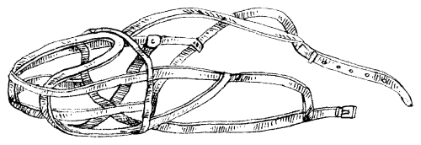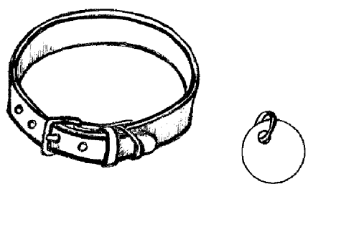
Ошейник со специальной биркой и намордник для собаки

Даже если собака отличается на редкость покладистым и миролюбивым характером, нет никакой гарантии, что в стрессовой ситуации она не разозлится и не укусит кого-нибудь.
На собаку обязательно нужно надевать намордник во время поездки в общественном транспорте, во время прогулки в местах с большим скоплением людей, при посещении ветеринара.
Укус собаки классифицируется как опасное телесное повреждение и обязательно вызовет недовольство не только окружающих людей, но и представителей правопорядка. Ношение питомцем намордника обязательно.
Во время кормления спаниель может испачкать пол. Избежать этого можно, положив под миску с едой деревянную дощечку с выпиленным отверстием для днища
Миска для питьевой воды обязательно должна быть устойчивой и тяжелой. Она должна стоять рядом с миской для кормления, всегда содержаться в чистоте и регулярно наполняться кипяченой водой.
Миска для кормления собаки должна быть устойчивой и массивной, чтобы питомец не мог ее носить в зубах или переворачивать. Нельзя использовать для кормления собаки треснувшие тарелки или миски с зазубринами и неровностями на дне, так как собака может поранить о них язык.
В качестве игрушек собаки любят использовать косточки и мячи, которые изготавливаются из пластмассы или прочной резины. Чтобы собака не могла проглотить игрушки, они не должны быть слишком маленькими. Недопустимо использование в качестве игрушек резиновых мячей, деревянных и мягких предметов. Их легко разгрызть, а попавшие в кишечник животного куски резины, поролона и дерева могут причинить вред здоровью собаки.
Владельцы собак в зимнюю пору очень часто выгуливают своих питомцев, предварительно облачив их в специально сшитую одежду. Этого ни в коем случае не следует делать. Все собаки, за исключением лишенных шерстного покрова, довольно спокойно переносят холод. Надевать на них различные кофточки и комбинезоны не нужно, несмотря на рекомендации ряда кинологов и производителей собачьих принадлежностей. Дело в том, что одежда препятствует терморегуляции организма и плохо влияет на шерсть.
Если на улице очень холодно, чтобы собака не простудилась, можно надеть на нее теплую накидку, которая не сковывает движений и в то же время защищает от ветра.
Надевать на собаку обувь можно только в случае крайней необходимости. Ботинки, сапожки и пинетки используются в основном в зимнее время, когда городские дороги посыпаются большим количеством специальной соли, разъедающей кожу подушечек на лапах спаниеля.
Перед тем как отправиться с русским спаниелем на охоту, следует обзавестись специальным свистком, который позволит в любой момент подозвать к себе животное. Наиболее популярен обычный неслышный свисток, который издает высокие звуки, не воспринимаемые человеком, но хорошо различаемые собакой.

Правила выгула
Пока щенку не сделана первая прививка, ему ни в коем случае нельзя разрешать во время прогулки бегать по земле.
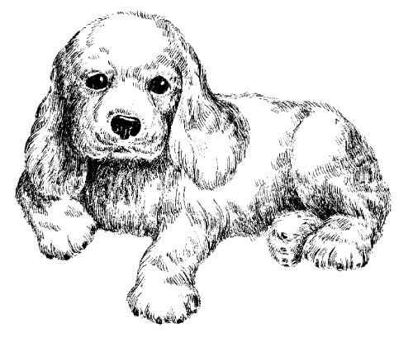
До тех пор пока щенку не исполнится 6 мес, ему не разрешают самостоятельно передвигаться по лестницам

Справлять естественную нужду животное может либо на балконе, либо в кошачьем туалете.
Маленький щенок быстро утомляется. Если во время прогулки вы заметили, что собака устала, нужно взять ее на руки. Каким бы маленьким ни был щенок, ни в коем случае не следует водить его на шлейке. Русского охотничьего спаниеля необходимо сразу же приучать к ошейнику.
Выгуливать спаниелей нужно 2-3 раза в день. Продолжительность каждой прогулки может быть различной – от 1 до 3 ч. С целью выработки у русского охотничьего спаниеля правильной осанки при любой возможности рекомендуется брать его на поводок и заставлять ходить рядом, чтобы животное тянуло вперед. При необходимости можно давать команду «Тяни!». Русский охотничий спаниель любит двигаться. Во время прогулки следует дать ему возможность побегать по ровному пространству или горкам и попрыгать через барьеры, но если на улице холодно и сыро, прогулку собаки лучше всего ограничить 10-15 мин.
Ни в коем случае нельзя спускать животное с поводка поблизости от проезжей части.
Нельзя позволять собаке облаивать прохожих, а также следует исключить выгул поблизости от детских площадок. Существует большая вероятность того, что родители играющих там детей не обрадуются подобному соседству. Во время прогулки собаку можно спускать с поводка только после того, как она твердо усвоила и быстро выполняет команды хозяина.

Место собаки
В городе русские охотничьи спаниели содержатся преимущественно в квартирах, хотя наилучшим вариантом для собаки этой породы является частный дом с вольером во дворе.
Место собаки – это территория, отведенная для ее отдыха. Место играет очень важную роль в процессе воспитания щенка. Не следует менять место без крайней необходимости, это усложнит процесс обучения.
Если щенок устал, но почему-то не хочет воспользоваться своей лежанкой, нужно мягко, но настойчиво заставить его лечь на место.
Как только собака появилась в доме, немедленно следует начать отрабатывать команду «Место!». В процессе обучения нужно подвести животное к его лежанке и, похлопав по ней, несколько раз произнести слово «Место!».
Не следует позволять собаке самостоятельно выбирать себе место для отдыха. Почувствовав, что ей уступают, она в дальнейшем начнет пренебрегать запретами и будет при каждом удобном случае забираться на облюбованный ею диван.
Место собаки – это ее территория, находясь на которой она чувствует себя в безопасности. Русского охотничьего спаниеля, отдыхающего на своей лежанке, ни в коем случае нельзя наказывать или тревожить, так как собака может отреагировать на эти действия совершенно непредсказуемым образом.
Лежанка собаки должна находиться в тихом месте, которое не продувается сквозняками и расположено далеко от отопительных приборов. Обычно таким местом является дальний угол коридора или чулана. В ванной комнате и на кухне размещать животное нельзя.
Сделать лежанку можно из деревянного открытого ящика, в одной из боковин которого можно выпилить отверстие, для того чтобы щенок мог забираться внутрь. Для этой же цели можно использовать большую устойчивую корзину с низкими стенками. Лучше всего подойдет овальная корзина, которая, в отличие от круглой, позволит сэкономить площадь. Дно ящика, как правило, застилают плотно подогнанными, гладко обструганными досками и многослойной подстилкой. За неимением корзины или ящика можно положить на пол небольшой коврик, который легко чистится и хорошо защищает от сквозняков. Иногда лежанки делают из тряпичных или соломенных матрасов, обтянутых плотным материалом.
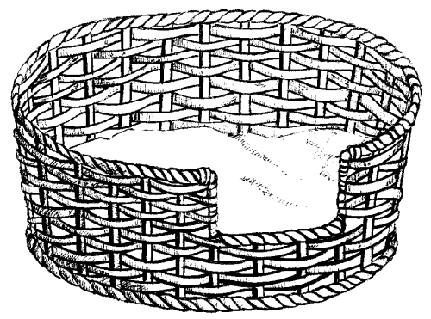
Лежанка-корзина

Владельцы частных домов нередко сооружают у себя во дворах летние вольеры из проволочной сетки, натянутой на высокие столбы. Чтобы животное не смогло подрыть ее и убежать, нижний край сетки закрепляется под землей на глубине 30-40 см. Пол вольера рекомендуется делать из песка. В вольере необходимо поставить будку, чтобы защитить спаниеля от дождя и ветра. Подстилку в будке рекомендуется стелить соломенную и менять не реже 1 раза в 2-3 дня.

Уход за шерстью
Ухаживать за шерстным покровом русского охотничьего спаниеля рекомендуется путем регулярного расчесывания, стрижки и купания.
Во время длительных прогулок и охоты шерсть спаниеля сильно пачкается, поэтому купать домашнего любимца желательно каждые 2-3 нед.
Моющее средство, используемое для мытья собаки, не должно высушивать кожу. Если нет специального зоо-шампуня, можно использовать обычный, но предназначенный для сухих волос и содержащий ополаскиватель. Можно также использовать детский шампунь без красителей и резких ароматов.
Каким бы хорошим ни был уход за собакой, в ее шерсти все равно время от времени будут появляться колтуны. Особенно часто они образуются в паху, под мышками и в областях скакательных суставов. Если сразу после купания обработать эти места косметическим маслом, шерсть станет более эластичной, кожа – мягкой, а частота появления колтунов существенно понизится.
Для ухода за шерстью русского охотничьего спаниеля больше всего подойдут шампуни для длинношерстных пород собак с кондиционером и ополаскивателем. Таких шампуней очень много, поэтому прежде, чем сделать окончательный выбор, рекомендуется проконсультироваться с ветеринаром или другими владельцами спаниелей.
Чтобы шерсть собаки после мытья легко расчесывалась, ее рекомендуется ополоснуть слабым раствором уксусной или лимонной кислоты, что также предохранит собаку от заражения наружными паразитами. Раствор готовят следующим образом: в 1 л горячей воды добавляют 1 столовую ложку лимонной или уксусной кислоты, перемешивают и охлаждают до температуры 40-45 °С.
Расчесывание шерсти – процедура регулярная. Разумеется, у маленького щенка шерстка очень короткая и редкая, поэтому многие владельцы предпочитают не тратить время на ее расчесывание. Такая позиция во многом ошибочна и не одобряется опытными собаководами, знающими, что шерстка щенка нуждается в ежедневном уходе.
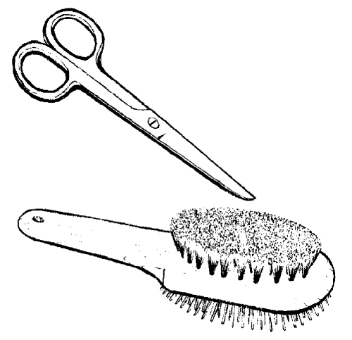
Ножницы и расческа-щетка для ухода за шерстью

При уходе за маленькими щенками нельзя пользоваться расческой, так как ее жесткие, острые зубья могут сильно поранить нежную кожу собаки. Поэтому рекомендуется обзавестись набором жестких и мягких щеток, предназначенных специально для ухода за шерстью щенков. Только по достижении собакой 3-месячного возраста щетки можно будет заменить расческами.
Стричь собаку надо с частотой, определяемой скоростью ее обрастания. Первая стрижка делается по достижении щенком 2-месячного возраста.
Стрижка бывает полная и частичная (гигиеническая). Полностью русского спаниеля стригут 1 раз в 2-3 мес. Для этого собаку отвозят в специальный салон, предназначенный для стрижки собак, или приглашают домой специалиста.
Шерсть на спине русского охотничьего спаниеля стричь нельзя. У собак в возрасте 8 мес начинается отторжение щенячьего пуха, в результате чего шерсть на спине обычно приходит в полный беспорядок. Исправить ситуацию можно с помощью тримминга, вычесывания короткой расческой, которая хорошо удаляет пух.
Чтобы сделать частичную стрижку, не требуется вмешательства профессионала. Владелец собаки может выполнять ее самостоятельно 1 раз в 2 нед. Гигиеническая стрижка подразумевает частичное удаление шерсти на лапах, вокруг анального и слуховых отверстий.
Однажды выстриженная шерсть на спине русского охотничьего спаниеля уже никогда не станет гладкой и ровной. Она будет неровно топорщиться и навсегда лишит питомца возможности занять первое место на выставке собак, поскольку подобная стрижка считается существенным недостатком.
В районе анального отверстия шерсть выстригается исключительно в целях гигиены. При этом хвосту придается форма клина, а паховая область очищается от колтунов.
При обработке лап коротко подстригается шерсть в окрестностях подушечек, между пальцами и по кругу немного выше когтей, с таким расчетом, чтобы во время бега и ходьбы шерстный покров не соприкасался с землей. Если шерсть на лапах давно не стригли, на них начинает налипать мусор, который, скапливаясь между пальцами, может стать причиной хромоты. Более того, собака с лапами, обросшими длинной шерстью, выглядит на редкость неопрятно и теряет возможность быстро передвигаться.
Длинная шерсть вокруг слуховых проходов раздражающе действует на ушную раковину. В результате животное начинает лапами расчесывать голову и уши. Грязь, занесенная в слуховое отверстие, является основной причиной заболевания ушей, а царапины, нанесенные когтями, почти всегда воспаляются, поэтому шерсть в этих местах также следует регулярно подстригать.

5Кормление русского охотничьего спаниеля
И щенок, и взрослая собака должны хорошо питаться. Рацион, отвечающий необходимым требованиям, поддерживает собаку в хорошей форме, способствует развитию и формированию организма щенка. При этом речь в первую очередь идет о качестве и составе предлагаемой животному пищи.
Как и у человека, у собаки обязательно должны быть разгрузочные дни, во время которых она получает только 40% своего обычного рациона. Небольшое голодание пойдет ей только на пользу. Для взрослого русского охотничьего спаниеля достаточно 1 разгрузочного дня раз в 2 недели.
Ни в коем случае нельзя предлагать питомцу ту пищу, которую по какой-либо причине не желает есть хозяин. Еда, приготовленная для человека, не пойдет ему впрок, более того – может навредить. Неудавшиеся, испорченные блюда не должны попадать в миску собаки.
Пища, которую употребляет русский охотничий спаниель, обязательно должна быть теплой и мягкой. Если она очень холодная, ее следует подогреть, если очень горячая, – остудить.

Режим кормления и рацион
Режим питания животного должен строго соблюдаться.
Маленьких щенков до достижения ими 2-месячного возраста обязательно нужно кормить б раз в день; 2-4-месячных животных – 4 раза; 4-6-месячных щенков – 3 раза; начиная с 8 мес – 2 раза.
Время кормления питомца устанавливается в зависимости от распорядка дня владельца. Если собака по какой-либо причине отказывается от пищи, необходимо вызвать ветеринара – возможно, животное заболело. И в любом случае никогда не нужно заставлять собаку есть то, что она не хочет. Чтобы собака всегда оставалась здоровой и красивой, помимо мяса и различного рода готовых кормов, обязательно следует включать в рацион животного пищу растительного происхождения, молочные продукты и минеральные смеси.
Кормить спаниеля следует мясом, субпродуктами, рыбой, овощами и фруктами, кашами и молочными смесями. Мясные продукты собаке лучше всего давать вечером, а молочные и овощные смеси – утром.
В рацион русского охотничьего спаниеля в качестве добавок иногда можно включать домашнюю лапшу и картофель. Давать животному молочные супы следует в ограниченном количестве.
Потребности в пище у взрослой собаки и щенка различные. Двухлетнему животному за одно кормление можно давать не более 1,5 стакана кормовой смеси, 3-недельному щенку – 3 столовые ложки.
Ежедневный рацион собаки всегда должен соответствовать ее возрасту и образу жизни. Русский охотничий спаниель много двигается, соответственно рацион его должен быть хорошо продуманным, а пища – калорийной.
Определить, какое количество пищи требуется питомцу ежедневно, несложно, нужно лишь внимательно понаблюдать за ним 2-3 дня. Если собака жадно ест и долго облизывает пустую миску, значит, корма оказалось недостаточно, а если животное ест не торопясь или у него во время еды сильно раздувается живот, то спаниель переедает.

Мясо
Собака – хищник, на протяжении многих столетий добывающий себе пищу во время охоты. Несмотря на то что в последнее время это животное стало по большей части всеядным и с удовольствием потребляет пищу растительного происхождения, в рацион обязательно должно быть включено мясо.
Давать мясо и субпродукты взрослой собаке лучше всего 3-4 раза в неделю. Но, прежде чем предложить животному мясо, следует подвергнуть его термической обработке для профилактики заражения собаки кишечными паразитами. Готовя корм для любимца, следует иметь в виду, что любое используемое мясо необходимо предварительно пропустить через мясорубку или мелко нарезать; большие кости нужно разрубить топором, чтобы животному было удобно их грызть; крупу для каши следует вымочить в воде и обдать кипятком; фрукты и овощи лучше натереть на крупной терке; зелень – мелко нарезать.
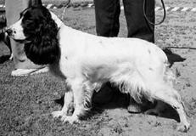
Правильное питание – залог здоровья охотничьей собаки

Кости считаются важной частью рациона любой охотничьей или сторожевой собаки. В них содержится много ценных питательных веществ (кальций, клейковина и белки), которые очень важны для развития и роста русского охотничьего спаниеля, укрепления его десен и зубов. Их обязательно нужно давать маленьким щенкам в период, когда у них режутся зубы. При этом предпочтение следует отдавать костям с остатками хрящей и мяса. Трубчатые кости предлагать собаке нельзя, так как они легко крошатся и могут застрять в желудке. В таком случае животному поможет только хирургическое вмешательство.

Рыба
Рыба, преимущественно морская, обязательно должна входить в рацион русского охотничьего спаниеля. Прежде чем предлагать ее собаке, нужно удалить кости и подвергнуть мясо термической обработке. Если рыба мелкая, ее кости не представляют угрозы для жизни питомца, если крупная, во избежание травм острые грудные и спинные плавники и кости лучше удалить.

Пища растительного происхождения
К продуктам растительного происхождения относятся овощи (картофель, морковь, огурцы, репа), зелень (петрушка, салат, шпинат, листья одуванчика, чеснок, лук), крупы (рис, пшено, гречневая, овсяная), бобовые (горох).
Овощи дают собаке как в сыром, так и в переработанном виде. Например, чтобы сделать питательное овощное рагу, нужно нарезать овощи маленькими кубиками, обжарить на сковороде с использованием подсолнечного масла, поместить в глубокую кастрюлю, залить горячей водой и тушить на медленном огне 20-30 мин.
Русскому охотничьему спаниелю в корм следует ежедневно добавлять немного зелени. Чеснок – идеальное средство от глистов. Один мелко нарезанный зубчик чеснока в неделю – и риск заразиться внутренними паразитами для собаки снизится до минимума.
Каши из различных круп должны быть обязательно включены в рацион кокерспаниеля. Варят их обычно на любом бульоне или молоке, разбавленном водой в пропорции 1 : 3. В кашу рекомендуется добавлять подсолнечное масло, а также кусочки фруктов и овощей.
Изюм, курагу, чернослив, сушеные бананы и яблоки следует предлагать животному прежде всего в качестве лакомства. Они богаты витаминами и очень нравятся собакам.

Молочные продукты
Из молочных продуктов рекомендуется 2 раза в неделю давать собаке творог, сыр, простоквашу или кефир. Можно сделать специальный кальцинированный творог, для приготовления которого берут 1-2 л горячего молока, добавляют в него 6 чайных ложек хлористого кальция. Сыр, как правило, добавляется в салаты, кашу, а также используется в качестве лакомства во время обучения.

Яйца
Яйца очень полезны для здоровья собаки, но злоупотреблять ими не стоит. Как правило, животному достаточно давать 1 яйцо через каждые 6-7 дней. Предлагать спаниелю яйцо можно вместе с каким-либо другим продуктом питания – рыбой, кашей, салатом. Можно также приготовить омлет с зеленью и овощами.

Хлеб
Хлебобулочные изделия, как правило, очень калорийны, поэтому собака должна их есть в ограниченном количестве. При этом предпочтение должно отдаваться черному хлебу. Сухарики из ржаного хлеба часто используются в качестве лакомства во время дрессировки.

Минеральные добавки
В рацион спаниеля обязательно нужно включать различные минеральные добавки, витаминизированные препараты и рыбий жир. Если не известно точно, какое количество минеральных добавок нужно давать собаке ежедневно, следует посоветоваться с ветеринаром.
Не следует часто давать собаке сосиски, колбасу, конфеты и пирожные – это избалует ее и сделает привередливой в еде.

Готовые корма
В настоящее время в продаже имеется большое количество разнообразных готовых кормов для собак, среди которых есть и сухие корма, и консервы. Все готовые корма включают в себя полный комплекс микроэлементов, витаминов, белков и жиров, необходимых для правильного развития и роста спаниеля.
Нельзя покупать готовый корм на развес. Дело в том, что такого рода корм долгое время хранится в открытых контейнерах или упаковках и быстро теряет вкус и запах. Непосредственно перед покупкой готового корма нужно уточнить срок его годности и узнать, в каких условиях он хранился.

6Права и обязанности владельца собаки
Приобретая собаку, владелец тем самым выражает свою готовность отвечать за любые ее действия перед законом.

Покупка собаки
Если после покупки собаки через некоторое время выясняется, что она не обладает теми качествами, которые ей приписывал продавец, новый хозяин имеет право предъявить ему претензии, а в случае его отказа от возмещения убытков – обратиться в суд.
К сожалению, на практике аннулировать подобную покупку непросто. В России нет специальных законов, в которых подробным образом описываются правила приобретения собаки, поэтому доказать вину продавца трудно.
При покупке животного есть возможность внимательно осмотреть щенка и при необходимости отказаться от приобретения. В документах, которые передает новому хозяину животного продавец, говорится о чистопородности спаниеля и отсутствии пороков на момент проведения обследования в 2-месячном возрасте. За дальнейшее развитие собаки никто ответственности не несет.

Страхование
Максимум через неделю после покупки породистой собаки нужно связаться с юристом и застраховать животное.
Как правило, собаки часто становятся причиной несчастных случаев. Укусы, аварии по причине того, что собака выскочила на дорогу, – за все хозяину собаки придется отвечать. Согласно закону, именно он несет юридическую и материальную ответственность за действия своего питомца, а страхование даст возможность выплатить крупную сумму без опасения лишиться средств к существованию.

Вязка
Об оплате за вязку следует договариваться заблаговременно. Очень часто хозяин суки просто отдает одного из щенков полученного помета владельцу кобеля. Гораздо реже практикуется передача какой-либо денежной суммы. Если первая вязка оказалась безрезультатной, но уже была оплачена, то повторная вязка хозяином не оплачивается.

Защита
Хозяин собаки не несет ответственности за действия своего питомца в случаях:
• если она укусила человека, защищая своего хозяина;
• если она напала на человека, совершающего кражу;
• если был нанесен ущерб человеку, который пытался собаку ударить.

Путешествия
Собаки часто сопровождают своих хозяев в путешествиях и в поездках в общественном транспорте. При этом владельцу животного придется строго выполнять некоторые правила, предусмотренные законодательством.
Во время транспортировки собаки морским, речным, воздушным, сухопутным или железнодорожным транспортом у ее владельца обязательно должно быть при себе свидетельство от ветеринара, а на собаку надеты ошейник с поводком и намордник.
В автобусах, троллейбусах, метро и трамваях можно перевозить русских охотничьих спаниелей в больших сумках или корзинках. За провоз собаки взимается полная стоимость проезда в соответствии с существующими постановлениями. Исключение – собака-поводырь.
Водитель такси может отказаться перевозить собаку. Если он согласился, животное усаживают на заднее сиденье, а его проезд оплачивается в соответствии с суммой, которую запросит шофер.
Маленькую собаку можно перевозить в вагоне пассажирского поезда, но только при наличии оформленного на нее билета. Если перевозят сразу несколько взрослых спаниелей, нужно попросить о выделении отдельного купе, что также потребует определенных расходов.
Кормить собак можно только на долгих стоянках. Делается это для того, чтобы после приема пищи у спаниеля было время (1-1,5 ч) на ее усвоение. Если продолжительность стоянки поезда менее 20 мин, кормить собаку не следует, так как во время переезда у нее может начаться рвота. При перевозке собаки авиатранспортом следует иметь в виду, что маленькая собака может находиться в салоне вместе со своим хозяином, а большое животное обязательно должно сидеть в клетке, находящейся в багажном отделении. При перевозке спаниеля на очень большие расстояния можно кормить и выгуливать его в аэропорту, в местах, специально для этого предназначенных.
При перевозке собаки водным транспортом животные всегда размещаются в трюмах, в специальных клетках.

7Воспитание русского охотничьего спаниеля
Русского охотничьего спаниеля обязательно нужно дрессировать. В процессе обучения он должен усвоить, что можно, а что нельзя делать в доме хозяина, и понять, какого поведения от него ожидают окружающие люди.
Русский охотничий спаниель не должен рычать на гостей, лаять на них, кусаться, портить мебель, справлять нужду в не предназначенных для этого местах.

Методы тренировки
Основное правило тренировки – это повторение. Не следует ожидать от животного, что оно после первого занятия сразу же начнет беспрекословно выполнять все команды. Даже человеку требуется время, чтобы запомнить что-либо. Если собака не слушается, то это происходит не потому, что она глупа или у нее плохой тренер. Просто уровень развития интеллекта не позволяет ей воспринимать новое так быстро, как того ожидает хозяин. Следует проявить терпение.
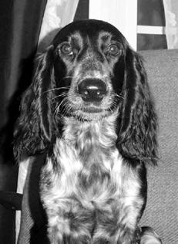
Чтобы собака хорошо запомнила урок, следует применять такой стимулирующий метод, как поощрение

Как уже упоминалось, собаку наказывают, если она совершила какой-либо проступок. Наказание должно последовать самое большее через 2 мин после совершения животным того действия, которое вызвало порицание. Если времени пройдет больше, собака не поймет, за что ее наказывают.

Общение с другими домашними животными
Русские охотничьи спаниели практически всегда находят общий язык с людьми, однако они не всегда могут ужиться с другими животными. Начать приучать щенка к обществу домашних питомцев рекомендуется сразу после его прибытия на новое место жительства.
Если щенок будет нападать на другое животное, следует придержать его за загривок и, говоря с ним ласковым голосом, погладить. Когда собака успокоится, можно отпустить ее.

8Обучение спаниеля правилам поведения
К сожалению, очень часто хозяева не уделяют достаточно времени воспитанию собаки, многое ей прощают и позволяют. Именно большое количество невоспитанных собак и послужило причиной появления различного рода запретов на их присутствие в тех или иных общественных местах. Собакам не разрешается находиться в магазинах и парках аттракционов, в кинотеатрах и многих других общественных местах.

Основной запрет
Лучше всего начинать воспитывать щенка с момента первого кормления. Молодые собаки постоянно испытывают чувство голода. Их обоняние хорошо развито, что позволяет животным в точности определить, какие блюда подаются на стол хозяина.
Тактика щенка достаточно проста. Он садится на пол в поле зрения хозяина и в течение нескольких минут внимательно наблюдает за тем, как тот ест. Обычно этого бывает достаточно. Человек, глядя на несчастного, голодного щенка, поддается чувству жалости и дает ему кусочек со стола. Никогда не следует этого делать. Уступки хозяина собаке в дальнейшем не дадут ему возможности настоять на своем. Щенок так и будет попрошайничать, уверенный, что хозяин ему не откажет. Допустив подобное, владелец не только потеряет контроль над рационом питомца, но и поставит под сомнение качество обучения.
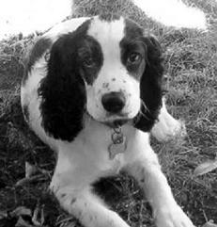
Обращаться с охотничьим спаниелем нужно ласково

Конечно, сложно спокойно сидеть за столом и есть вкусную пищу, в то время как собака сидит рядом и не сводит с людей просящего взгляда. Однако, если проявить необходимую твердость, животное скоро поймет тщетность своих усилий и вернется к собственной миске.

Отработка команд
Команде «Ко мне!» щенка научить несложно. Нужно взять в руку лакомство, показать питомцу, произнести его кличку, а затем команду («Лорд, ко мне!»). В первое время собака будет подбегать только затем, чтобы взять лакомство, но постепенно у нее выработается нужный рефлекс.
Если обучением собаки заниматься на улице, следует иметь в виду, что ее будут часто отвлекать от занятий внешние раздражители: машины, люди, другие собаки, незнакомые запахи, кошки и т. д. Обращая на них внимание, животное может растеряться. Если это произошло, рекомендуется поманить его лакомством, а когда щенок подойдет, погладить его и отпустить.
Обучение командам «Сидеть!» и «Лежать!» не займет много времени, но окажется более результативным, если сопровождать их соответствующими движениями руки.
Нельзя подзывать собаку к себе только для того, чтобы увести домой. Очень скоро животное перестанет реагировать на команду и придется либо тратить много времени на то, чтобы поймать его, либо постоянно держать питомца на поводке.
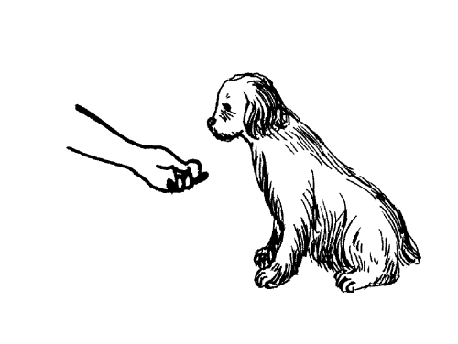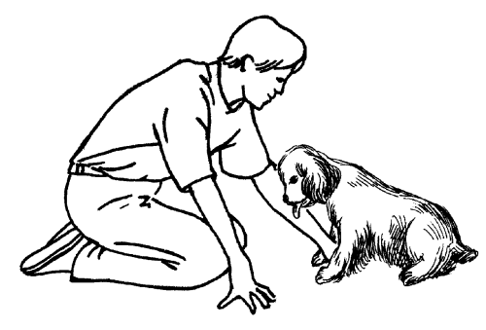
Отработка команды «Лежать!»

Кличка для русского охотничьего спаниеля
Каждой породистой собаке, состоящей в клубе, дается кличка без учета пожеланий ее хозяина. Она присваивается животному в момент его регистрации в племенной книге, но как-либо учитывать ее при выборе клички, которая будет использоваться повседневно, необязательно. Кличка собаки должна состоять из небольшого количества слогов. Чем их больше, тем дольше спаниель будет привыкать к своему имени. Кличка должна четко проговариваться, поэтому рекомендуется включить в нее следующие звуки: Н, Л, Р, Ч, Б, В и Д. Звуки С, Ш, К, Г, П и Т использовать не стоит.
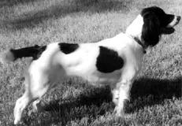
Кличка спаниеля, используемая каждый день, должна быть недлинной и четко проговариваемой

Кличка спаниеля не должна повторять какое-либо человеческое имя. В крайнем случае допустимы редкие или не используемые в России имена.
Как только щенка привезли домой, ему следует дать понять, что у него теперь есть свое собственное имя, на которое следует откликаться. Надо постараться планировать процесс обучения таким образом, чтобы кличка ассоциировалась у собаки с чем-то приятным, например едой или прогулкой.

Отношения спаниеля с членами семьи
Спаниели быстрее и легче других домашних питомцев приспосабливаются к жизни с людьми. Это обусловлено особым видом отношений, издавна установившихся между человеком и собакой.
Спаниели очень игривы. Наверное, именно поэтому они так легко находят общий язык с детьми, которым прощают практически все. Малыш может дергать спаниеля за хвост или ухо, кататься на большой собаке верхом или отнимать у животного игрушку. Возмутится этот одомашненный хищник только в том случае, если человек намеренно причинит ему боль.
Но если в доме появился новый член семьи, например ребенок, следует проявить осторожность, не оставлять его наедине с собакой до тех пор, пока она не смирится с присутствием нового человека. Преодолеть враждебность животного несложно. Немного терпения, побольше общения с питомцем, игр с ним – и он обязательно поймет, что его положению в доме ничто не угрожает, и примет нового жильца.
Ревность свойственна собакам в той же мере, что и человеку. Животное испытывает это чувство достаточно часто.
Обязательно нужно довести и до сведения ребенка, что русский охотничий спаниель, несмотря на его красивую внешность и мягкий характер, не игрушка. Его нельзя беспокоить во время еды или отдыха. Собаки терпеливы, но злоупотреблять этим хорошим отношением все же не стоит.

Игры с русским охотничьим спаниелем
В настоящее время подавляющему большинству породистых собак не приходится добывать себе пищу на охоте, и поэтому игра – имитация охоты – попрежнему остается важной частью их жизни.
Русский спаниель – прежде всего охотничья собака. Он должен иметь возможность побегать и попрыгать. Если погода не позволяет вывести животное на улицу, оно должно иметь возможность поиграть в домашних условиях.
Лишив щенка возможности проявить себя в шутливых схватках, люди тем самым оказывают серьезное влияние на его поведение. Подросший спаниель не будет проявлять интереса к охоте, и, вполне вероятно, что у него понизится способность к воспроизведению потомства (размножению).
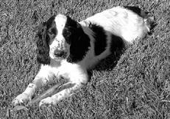
Русские охотничьи спаниели обожают прогулки

С этой целью в специализированных зоомагазинах предлагается большой выбор игрушек для домашних любимцев. Там владелец спаниеля может подобрать игрушки в соответствии с возрастом и потребностями своей собаки.

Взаимоотношения охотничьего спаниеля с другими домашними питомцами
Взаимоотношения между проживающими в одном доме спаниелем и другими домашними питомцами очень часто бывают непростыми. Хорошо, если они с рождения воспитываются вместе. Но так бывает не всегда.
Взрослую собаку очень трудно научить сдерживать свои охотничьи инстинкты в отношении пернатых, грызунов и других домашних питомцев. Сознание щенков в этом плане более гибко.
Если русский охотничий спаниель вынужденно соседствует с морской свинкой, хомяком, птицей, декоративной крысой или кроликом, нежелательно оставлять их наедине, без присмотра. Спаниель по своей натуре очень хитрый и сильный хищник, а русский охотничий к тому же был выведен специально для охоты на мелкую дичь. Даже если декоративный грызун будет находиться в клетке, собака наверняка найдет способ преодолеть это препятствие.
Кошек и рептилий также не стоит содержать в одной квартире с русским охотничьим спаниелем. В лучшем случае они будут избегать друг друга, в худшем же между ними будут происходить столкновения.

9Первая медицинская помощь при заболеваниях и травмах
Русский охотничий спаниель, как и все породистые собаки, очень восприимчив к различным инфекционным заболеваниям, которые, впрочем, являются далеко не единственной причиной нездоровья собак.
Во время прогулок, дрессировки, игры может произойти несчастный случай. В этой ситуации хозяин обязательно должен знать, каким образом можно помочь пострадавшему животному. Если с питомцем произошел несчастный случай и нет возможности сразу же доставить его в ветеринарную клинику, необходимо оказать животному помощь, использовав средства, которые обязательно должны находиться в аптечке первой помощи (бинты, ватные тампоны, касторовое масло, шприцы, йод, 70%-ный спирт, антибиотики, термометр, пинцет, пипетка, сульфамидная мазь и т. д.). Вместо 70%-ного спирта можно использовать водку.
Русский охотничий спаниель – очень подвижная и любознательная собака. За ней необходимо постоянно наблюдать, чтобы животное не попало под машину или не съело отравленную пищу, предназначенную для истребления грызунов.
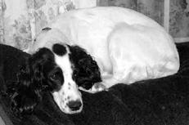
Больная собака, как правило, отказывается от еды

Некоторое время назад в журнале для собаководов были опубликованы рекомендации, следуя которым можно предотвратить большую часть несчастных случаев, происходящих с домашними питомцами, проживающими в черте города.
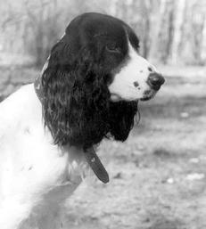
Охотничий инстинкт и любопытство русского спаниеля могут стать причинами несчастного случая на прогулке

Во-первых, выгуливая собаку, не рекомендуется спускать ее с поводка, особенно при нахождении поблизости от проезжей части или строительной площадки.
Во-вторых, нельзя разрешать питомцу обнюхивать других собак, грызть случайно найденные кости или есть оброненную кем-то пищу.
В-третьих, в местах с большим скоплением людей необходимо держать спаниеля на коротком поводке и не позволять окружающим угощать его.

Потеря сознания
Причины, по которым спаниель может потерять сознание, различны: сильный удар головой, падение с высоты, утопление, отравление, сердечный приступ, поражение электрическим током, шок.
Если животное лежит абсолютно неподвижно, его глаза закрыты, дыхание редкое, а пульс почти или полностью отсутствует, необходимо немедленно сделать собаке искусственное дыхание, завернуть в одеяло и как можно быстрее доставить в ветеринарную клинику.
¦ ТРАВМА ГОЛОВЫ
Если собака получила сильный удар по голове, упала и не двигается, нужно внимательно осмотреть ее. При наличии на шерсти животного следов крови следует накрыть рану чистой марлевой повязкой и отвезти питомца к ветеринару.
Если нет марлевой повязки, при оказании собаке первой помощи можно воспользоваться чистым носовым платком. Ватные тампоны использовать не рекомендуется.
¦ ПАДЕНИЕ С ВЫСОТЫ
При падении с большой высоты собаки практически всегда теряют сознание. В момент падения животное испытывает сильный шок.
При благоприятном стечении обстоятельств упавший спаниель будет всего лишь сильно напуган, в худшем случае у него могут обнаружиться многочисленные переломы костей и черепно-мозговая травма. В этом случае нужно как можно быстрее доставить собаку в клинику.
¦ УТОПЛЕНИЕ
Если русский охотничий спаниель находится в воде, не двигается и не дышит, принимаются срочные меры для его спасения. Вытащив животное на сушу, нужно взять его за задние лапы и раскачать, чтобы освободить легкие от воды. Затем собаке делают искусственное дыхание и отвозят к ветеринару.
¦ ОТРАВЛЕНИЕ
Яд для уничтожения грызунов, несвежая пища или химические вещества, проглоченные собакой, пагубно сказываются на ее самочувствии. У отравленного животного начинаются судороги, рвота, понос, температура тела повышается, а давление падает. Основной симптом отравления – обильное слюноотделение.
Желудок отравившейся собаки необходимо промыть, а затем вызвать ветеринара.
¦ СЕРДЕЧНЫЙ ПРИСТУП
Во время сердечного приступа дыхание спаниеля становится редким и тяжелым, повышается температура, десны темнеют и наступает коллапс.
Если это произошло, необходимо облить животное холодной водой для понижения температуры тела и отвезти собаку в ветеринарную клинику, где ей окажут необходимую помощь.
¦ ПОРАЖЕНИЕ ЭЛЕКТРИЧЕСКИМ ТОКОМ
Собаки, особенно щенки, часто в отсутствие хозяина грызут электрические приборы и провода. Электрический ток, пройдя через тело собаки, в большинстве случаев вызывает коллапс. У животного останавливаются сердце и дыхание, появляются ожоги в ротовой полости.
Если собака перекусила электрический провод и лежит на полу в состоянии коллапса, ни в коем случае нельзя прикасаться к ней до тех пор, пока провод, находящийся в пасти животного, не будет отсоединен от электросети. Затем нужно надеть на руки резиновые перчатки, оттащить пострадавшего питомца в сторону и как можно быстрее вызвать ветеринара.
¦ ШОК
Причины, по которым животное впадает в шоковое состояние, различны. Это может быть и нервное потрясение, и переохлаждение, и сильная боль. У пострадавшего спаниеля учащается дыхание и сердцебиение, бледнеют десны. Он практически не реагирует на внешние раздражители (шум, движение находящихся рядом людей) и двигается с огромным трудом.
Необходимо положить пострадавшее животное на мягкую подстилку и вызвать ветеринара.

Механические повреждения
В результате несчастного случая у животного могут появиться повреждения мягких тканей и костей. Чем обширней такое повреждение, тем большей опасности подвергается жизнь собаки. Если на теле пострадавшего спаниеля образовались раны, следы ожога или есть подозрение, что у него перелом костей, следует срочно оказать питомцу первую помощь и немедленно вызвать ветеринара.
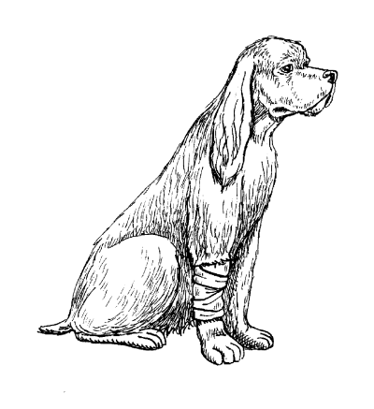
В случае ушиба или растяжения на поврежденную лапу собаки следует наложить тугую повязку

¦ РАНЫ
Все раны делятся на 2 категории: глубокие и поверхностные. Если рана на теле собаки неглубокая, можно самостоятельно оказать ей необходимую помощь.
Шерсть возле поврежденного места тщательно выстригают с помощью маникюрных ножниц, поврежденные ткани обрабатывают антисептиком. Затем на рану накладывают марлевую повязку.
Если рана очень глубокая, нужно постараться остановить кровь с помощью давящей повязки и как можно быстрее доставить пострадавшего спаниеля в ветеринарную клинику.
¦ ПЕРЕЛОМЫ
При переломе костей собака чувствует боль. У нее учащаются сердцебиение и дыхание. Если повреждены кости конечностей, на травмированную лапу накладывают шину, а при открытом переломе – повязку. Если есть подозрение, что у питомца повреждены кости черепа или позвоночника, ни в коем случае нельзя двигать собаку, так как этим можно причинить ей большой вред. Не стоит пытаться самостоятельно лечить пострадавшее животное. Обязательно нужно вызвать ветеринара.
¦ ОЖОГ
Ожог мягких тканей появляется в результате соприкосновения шерсти и кожи собаки с раскаленным предметом или огнем. При ожоге всегда возникают неприятные, болезненные ощущения, интенсивность которых зависит от масштаба нанесенных повреждений.
Основные симптомы ожога: частичное сгорание шерстного покрова, покраснение кожи, повышение температуры тела, учащение сердцебиения.
Чтобы оказать помощь спаниелю, нужно смочить пострадавшую часть тела холодной водой, завернуть животное в чистую хлопчатобумажную ткань, накрыть его теплым одеялом и отвезти к ветеринару.

Несчастные случаи, не требующие срочного вмешательства ветеринара
Выводя русского охотничьего спаниеля на прогулку, не рекомендуется терять его из поля зрения. Эта непоседливая и любопытная собака может пострадать при соприкосновении с самыми безобидными на первый взгляд предметами: оцарапать хвост об острую ветку куста, занозить лапу о деревянную скамейку или забор, проглотить какой-нибудь небольшой камень или игрушку. Нередко спаниели становятся жертвами пчел и ос, которых они пытаются поймать в процессе игры.
¦ ЗАНОЗЫ
Занозить лапу собака может деревянной, пластмассовой или металлической стружкой, шипом растения или стеклянным осколком. Попав под кожу и проникнув в мягкие ткани, заноза может стать причиной хромоты и вызвать сильную боль. Чтобы удалить занозу, необходимо воспользоваться чистым пинцетом и ватным тампоном, смоченным в 70%ном растворе спирта. Если заноза сидит очень глубоко и удалить ее самостоятельно невозможно, нужно обратиться к ветеринару.
¦ ЗАГЛАТЫВАНИЕ ПОСТОРОННИХ ПРЕДМЕТОВ
Во время игры собаки любой породы наиболее часто глотают осколки костей, пуговицы, шпильки, камешки, фрагменты игрушек и прочее. Некоторые из этих предметов впоследствии выходят из организма спаниеля через задний проход, а другие могут застрять в пищеводе или желудке собаки, вызывая у нее, как правило, острую боль, рвоту и кашель. В последних случаях помочь животному сможет только ветеринар.
¦ УКУС НАСЕКОМОГО
Собак часто кусают осы и пчелы. Шерсть спаниелей длинная и густая. Запутавшись в ней, насекомые мечутся, кусая животное. На месте укуса может появиться воспаление, сопровождаемое сильной болью.
Если питомца ужалила оса или пчела, необходимо смочить пораженное место содовым раствором и напоить собаку теплым сладким чаем.

Инвазионные заболевания
Нередко собакам доставляют беспокойство внутренние паразиты: аскариды, гельминты, ленточные черви, токсоплазмы, кокциды и др. Они обитают в желудочно-кишечном тракте и могут существовать в организме зараженного животного бессимптомно в течение долгого времени.
Паразиты оказывают очень сильное патогенное действие на организм животного, возможна даже гибель питомца по причине не вовремя начатого лечения того или иного инвазионнолго заболевания. Следует также постоянно помнить, что существуют заболевания, общие для животных и человека, и нередки случаи, когда от больного животного заражался хозяин.
Основное средство профилактики заражения кишечными паразитами – соблюдение правил гигиены.
Особую осторожность следует проявлять, если в доме, где живет спаниель, есть дети, которые по неосторожности могут заразиться паразитами в первую очередь.
¦ АСКАРИДЫ
Это наиболее распространенный вид паразитов, щенки получают их от суки или при контакте с зараженной почвой. Места скопления взрослых аскарид – желудок и кишечник, оттуда личинки проникают в дыхательные пути и легкие, вызывая у животных приступы сильного кашля.
Симптомы заражения аскаридами – вздутие живота, понос, рвота, но эти симптомы могут наблюдаться не всегда. Аскариды представляют особую опасность для щенков, поэтому при первых признаках заражения необходимо обратиться к ветеринару.
¦ БЛОХИ
Это самые распространенные паразиты собак, от которых могут серьезно пострадать не только животные, но и люди, находящиеся с ними в контакте. Чтобы снизить опасность заражения блохами, необходимо содержать место отдыха питомца в чистоте, тщательно ухаживать за животным, следить за качеством предлагаемых ему готовых кормовых смесей, регулярно мыть поилку и кормушку, не позволять любимцу контактировать с зараженными грызунами и другими собаками.
Блохи – очень распространенные наружные паразиты. Они обитают на коже животного. Пораженная ими собака становится агрессивной.
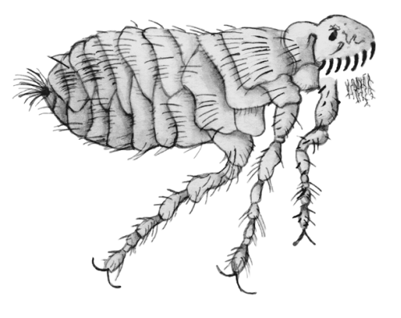
Блоха

Больная собака постоянно чешется и кусает основание своего хвоста. На ее коже при внимательном осмотре можно обнаружить покраснения, расчесы, проплешины и язвы. Более того, при попадании блох и шерсти в желудок животного может произойти заражение ленточными червями.
Избавиться от блох очень сложно, поскольку они могут жить не только на собаке, но и свободно передвигаться по дому. Поэтому, прежде чем начать обрабатывать животное инсектицидными препаратами, следует провести тщательную уборку в квартире: выбить ковры, подушки, одеяла, мягкие игрушки, пропылесосить и вымыть пол.
Для избавления от блох необходимо периодически производить дезинсекцию жилища и шерсти питомца. В настоящее время в зоомагазинах и аптеках продаются специальные противоблошиные шампуни, аэрозоли, пудры, можно воспользоваться и народными средствами – лавандой, папоротником, маслом гвоздики, чистотелом. Необходимо также регулярно проверять шерстный покров животного на наличие в нем блох.
¦ КЛЕЩИ
Клещи, пожалуй, самые известные переносчики различных заболеваний. Они бывают двух видов: чесоточные и энцефалитные.
Возбудитель ушной чесотки (отодектоза) – микроскопический клещ длиной 0,3-0,7 мм. У него овальное тело и 4 пары снабженных присосками конечностей. Он питается отслоившимися чешуйками кожи, разрушая при этом микрофлору ушной раковины, что может привести к воспалению барабанной перепонки, среднего и внутреннего уха.
Заболевшая собака начинает тереть уши лапами, трясти головой, теряет аппетит, у нее поднимается температура.
Заражение отодектозом происходит при контакте с больным животным, а также через предметы ухода и содержания.
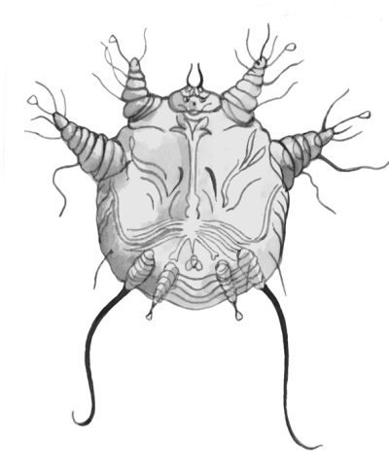
Клещ – возбудитель ушной чесотки

Основным симптомом заболевания считается появление гнойных выделений из слуховых проходов, в которых появляется воскообразный налет темно-коричневого цвета.
При первых симптомах заболевания собаку необходимо завернуть в клеенку или плотную чистую ткань и как можно быстрее отвезти в ветеринарную клинику. Затем следует сделать генеральную уборку в доме, а игрушки и подстилку собаки сжечь. Энцефалитный клещ опасен как для животных, так и для людей, поскольку является переносчиком ряда заболеваний. В длину он достигает 2-3 мм и хорошо различим невооруженным глазом.
Для того чтобы снизить риск заражения энцефалитным клещом, после каждой прогулки на природе собаку следует осматривать. При этом особое внимание рекомендуется уделять промежуткам между пальцами, ушам, шее и животу питомца.
Обнаруженного паразита следует как можно быстрее удалить и убить, капнув на него подсолнечным маслом или медицинским спиртом.
¦ ВЛАСОЕДЫ
Это маленькие насекомые, паразитирующие на собаках. Их тело и голова сплюснуты с боков, глаза практически неразвиты, а брюшко состоит из нескольких сегментов. Крылья у этого паразита отсутствуют. Заражение власоедами происходит при тесном контакте с больным животным. В некоторых случаях щенки могут заразиться паразитами от матери.
Обнаружить власоедов можно при осмотре кожи и шерсти животного. Для их уничтожения собаку рекомендуется обработать инсектицидным дустом или аэрозолем. На яйца власоедов данные препараты оказывают минимальное воздействие, поэтому зараженное животное требуется обрабатывать дважды с промежутком в 1-2 нед.
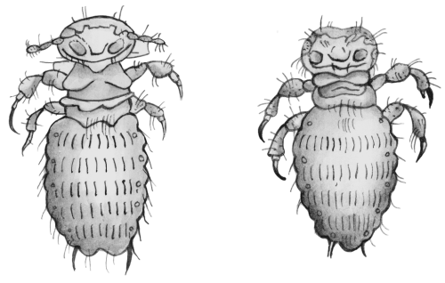
Власоеды

¦ ЛЕНТОЧНЫЕ ЧЕРВИ
Это внутренние паразиты, обитающие в тонком кишечнике животного. Они могут нанести большой вред организму собаки и легко передаются человеку.
Тело ленточного червя похоже на тонкую узкую тесемку. Оно состоит из множества члеников, в которых развиваются личинки. Созревшие членики отрываются и вместе с калом выходят наружу.
Чтобы узнать, заражена ли собака ленточными червями, достаточно внимательно осмотреть ее испражнения. Личинки этих паразитов достаточно велики, и их можно увидеть без помощи микроскопа.
При первых симптомах заражения спаниеля ленточным червем (беспокойство, потеря аппетита, снижения веса) владельцу животного следует обратиться к ветеринару, который назначит лечение.

Домашняя аптечка для спаниеля
В доме каждого владельца собаки должна иметься аптечка с минимальным набором перевязочных средств и лекарственных препаратов, которые необходимы для оказания животному первой ветеринарной помощи.
Нельзя лечить питомца, используя препараты, предназначенные для людей, поскольку они могут негативно повлиять на здоровье животного. Только ветеринар сумеет поставить правильный диагноз и назначить питомцу требуемое лечение. Поэтому, если спаниель заболел или получил травму, после оказания первой помощи рекомендуется немедленно доставить его в ветеринарную клинику.
В приведенной ниже таблице дан список лекарственных препаратов, которые необходимо иметь в домашней аптечке, и указаны способы их применения.
Таблица 1
Домашняя ветеринарная аптечка
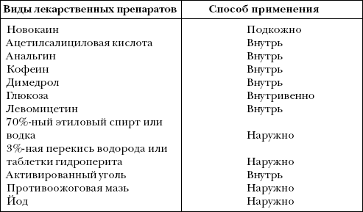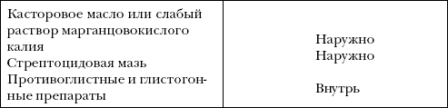
Минимальный набор перевязочных средств и инструментов, которые должны находиться в домашней аптечке, включает в себя 3 пипетки (для закапывания лекарств в глаза, уши и введения через рот жидкого лекарства), комплект для накладывания шин, лейкопластырь (как обычный, так и бактерицидный), узкий и широкий бинты, вату, резиновый жгут, несколько одноразовых шприцев разного объема, термометр, небольшие ножницы и пинцет.

Диагностика болезней
Далеко не всегда причиной изменения поведения русского спаниеля является какое-либо заболевание, однако не стоит терять бдительность. Следует регулярно внимательно осматривать животное и при обнаружении любых симптомов заболевания отвезти питомца в ветеринарную клинику.
При наблюдении за собакой следует обратить внимание на наличие таких признаков недомогания, как кашель, чиханье, понос, рвота, повышенная температура тела, учащенное дыхание или пульс, хромота, наличие крови в экскрементах, значительная потеря веса или ожирение, частое почесывание, потеря аппетита, длящаяся более 2 сут, обильные выделения из глаз, ушей и носа, постоянная жажда, наличие в шерсти паразитов, покраснение кожи, недержание мочи и т. д.
При поступлении заболевшего животного в клинику проводят первичный осмотр и делают лабораторные анализы. С тем чтобы взять у собаки пробы кала и мочи, обычно не возникает серьезных проблем – собрать их можно и дома.
Как правило, забор крови у собак осуществляется в клинике. В процессе проведения этой процедуры животное может повести себя беспокойно, и здесь врач не обойдется без помощи хозяина, которому нужно будет удерживать спаниеля в неподвижном положении и успокаивать его лаской.

Уход за больной собакой
Заболевшей собаке необходимо обеспечить хороший уход и лечение. Беспокоить ее на всем протяжении лечения следует как можно реже.
Питомец нуждается в большом количестве питьевой воды, которую можно заменить теплым бульоном. Если животное очень ослабло и отказывается есть и пить самостоятельно, жидкость рекомендуется набрать в пипетку, спринцовку или шприц без иглы, а затем медленно влить в пасть.
При инфекционных или паразитарных заболеваниях необходимо ежедневно дезинфицировать инвентарь и лежанку питомца, чистить предметы ухода и содержания рекомендуется с помощью средства «Oranex», безвредного для большинства животных.
Если в процессе лечения потребуется хирургическое вмешательство, в рацион животного рекомендуется включить большое количество продуктов с высоким содержанием витамина С.
Медикаменты в форме таблеток или капсул редко бывают приятными на вкус. Чтобы заставить собаку проглотить лекарство, придется приложить значительные усилия, поскольку питомец будет изо всех сил сопротивляться таким действиям. Ограничить его свободу можно с помощью плотного одеяла.
Давать больной собаке лекарственные препараты можно только после консультации с ветеринаром, поскольку у некоторых животных наблюдается сильная аллергическая реакция на определенные медикаменты.
Ветеринары советуют давать антибактериальные препараты животному только в случае крайней необходимости, поскольку при попадании в желудок антибиотики начинают уничтожать как патогенную, так и полезную микрофлору, что отрицательно сказывается на здоровье питомца.
Чтобы уменьшить разрушительное влияние на организм собаки антибактериальных препаратов, лучше всего вводить их в виде инъекций. Также следует давать животному пробиотики, которые частично восполнят погибшую микрофлору.
Чтобы заставить спаниеля проглотить предложенное ему лекарство, рекомендуется совершить следующие действия:
• открыть животному пасть, надавив большим и указательным пальцами левой руки на его щеки;
• положить таблетку или капсулу питомцу на язык как можно ближе к глотке;
• закрыть пасть и заставить собаку проглотить лекарство.
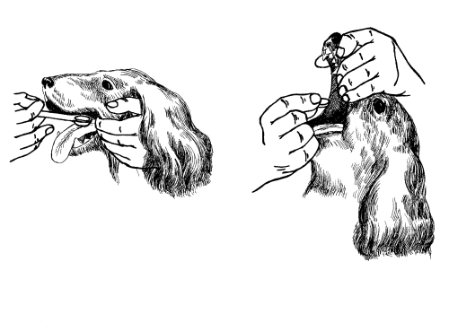
Введение лекарства: а – жидкого, б – в виде таблеток

Если аппетит у собаки не пропал, ей можно дать лекарство без применения силы. Для этого достаточно смешать измельченные таблетки или порошок с пищей (рыбой, мясом, овощами и т. д.). Жидкое лекарство, как правило, добавляют в молоко или кашу.
Больной собаке необходимо отвести уединенное место с неярким освещением и без сквозняков: можно поставить на пол картонную коробку и постелить в нее теплое одеяло. В этот период нужно стараться как можно лучше кормить своего питомца, это необходимо для того, чтобы животное не утратило жевательный и глотательный рефлексы. Если же спаниель отказывается от еды, нужно поступить следующим образом: обмакнуть палец в пищу и дать облизать животному или же намазать его нос жидкой пищей, чтобы питомец облизнулся.
Предупредить развитие тяжелых заболеваний собак можно с помощью вакцинации. Одни прививки являются обязательными, другие желательными. Необходимо обратиться к ветеринару с просьбой составить график вакцинации для питомца (табл. 2).
Таблица 2
Примерный график вакцинации собак
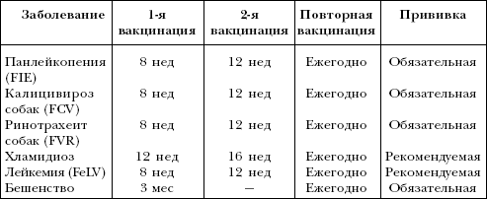

Оглавление
• Введение
• 1 . История породы
• Различные породы спаниелей
• Разведение спаниелей в России
• 2 . Современный стандарт породы
• Преимущества породы
• Особенности русского охотничьего спаниеля
• 3 . Выбор и приобретение спаниеля
• Приобретение щенка
• Приобретение взрослой собаки
• 4 . Содержание и уход
• Транспортировка
• Привыкание к новому дому
• Инвентарь для ухода за собакой
• Правила выгула
• Место собаки
• Уход за шерстью
• 5 . Кормление русского охотничьего спаниеля
• Режим кормления и рацион
• Мясо
• Рыба
• Пища растительного происхождения
• Молочные продукты
• Яйца
• Хлеб
• Минеральные добавки
• Готовые корма
• 6 . Права и обязанности владельца собаки
• Покупка собаки
• Страхование
• Вязка
• Защита
• Путешествия
• 7 . Воспитание русского охотничьего спаниеля
• Методы тренировки
• Общение с другими домашними животными
• 8 . Обучение спаниеля правилам поведения
• Основной запрет
• Отработка команд
• Кличка для русского охотничьего спаниеля
• Отношения спаниеля с членами семьи
• Игры с русским охотничьим спаниелем
• Взаимоотношения охотничьего спаниеля с другими домашними питомцами
• 9 . Первая медицинская помощь при заболеваниях и травмах
• Потеря сознания
• Механические повреждения
• Несчастные случаи, не требующие срочного вмешательства ветеринара
• Инвазионные заболевания
• Домашняя аптечка для спаниеля
• Диагностика болезней
• Уход за больной собакой
- Реклама на сайте

